I numeri

Print (or write out) the activities on the next pages. Activities get harder with each page just try as many of the pages as you can. Afterwards, see how many words you can remember, revise and try to learn the new vocabulary.

As a guide:

Year 1 pupils, try the activities on pages 2 & 3
Year 2 pupils, try the activities on pages 2 to 4.
Year 3 pupils, try the activities on pages 2 to 5
Year 4 pupils, try the activities on pages 2 to 6
Year 5 and 6 pupils, try the activities on all the pages.

- Listen to the song on the following link and say the numbers 1 to 10 out loud

Song 1: Da uno a dieci (The numbers from 1 to 10)

https://www.youtube.com/watch?v=N29_B2tivjA

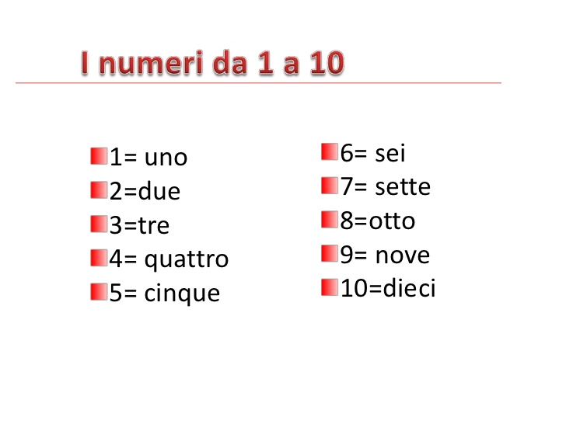

- Word Search: Print this page and search for the names of numbers in Italian.

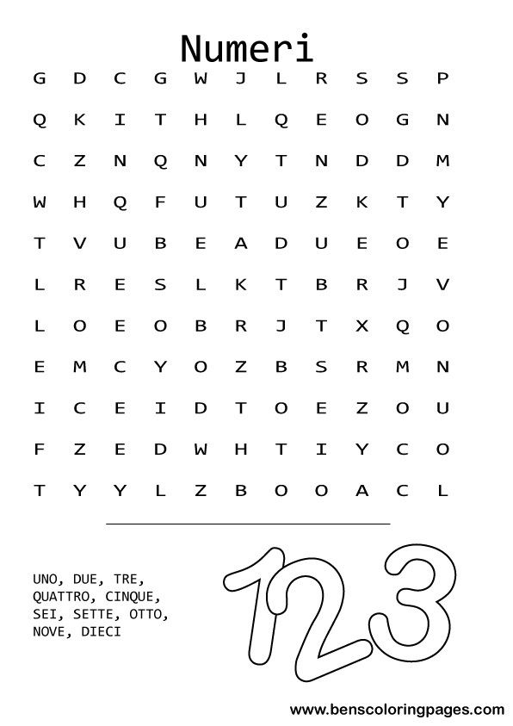

- Listen to the song on the following link and say the numbers in Italian from 1 to 20.

Song 2: Da uno a venti (The numbers from 1 to 20)

https://www.youtube.com/watch?v=R7mf61PwEkg

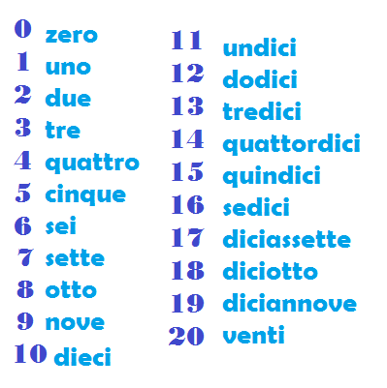

- Print this page and complete the crossword below – remember the clues are written as numbers but the answers are written as letters.

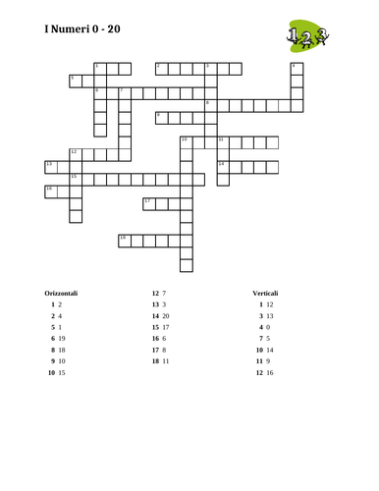

- Listen to the song on the following link and say the numbers in Italian from 1 to 100.

Song 3: Da uno a cento (The numbers from 1 to 100)

https://www.youtube.com/watch?v=n09gXbqpM1w

1=uno | 26=ventisei | 51=cinquantuno | 76=settantasei
2=due | 27=ventisette | 52=cinquantadue | 77=settantasette
3=tre | 28=ventotto | 53=cinquantatre | 78=settantotto
4=quattro | 29=ventinove | 54=cinquantaquattro | 79=settantanove
5=cinque | 30=trenta | 55=cinquantacinque | 80=ottanta
6=sei | 31=trentuno | 56=cinquantasei | 81=ottantuno
7=sette | 32=trentadue | 57=cinquantasette | 82=ottantadue
8=otto | 33=trentatre | 58=cinquantotto | 83=ottantatre
9=nove | 34=trentaquattro | 59=cinquantanove | 84=ottantaquattro
10=dieci | 35=trentacinque | 60=sessanta | 85=ottantacinque
11=undici | 36=trentasei | 61=sessantuno | 86=ottantasei
12=dodici | 37=trentasette | 62=sessantadue | 87=ottantasette
13=tredici | 38=trentotto | 63=sessantatre | 88=ottantotto
14=quattordici | 39=trentanove | 64=sessantaquattro | 89=ottantanove
15=quindici | 40=quaranta | 65=sessantacinque | 90=novanta
16=sedici | 41=quarantuno | 66=sessantasei | 91=novantuno
17=diciassette | 42=quarantadue | 67=sessantasette | 92=novantadue
18=diciotto | 43=quarantatre | 68=sessantotto | 93=novantatre
19=diciannove | 44=quarantaquattro | 69=sessantanove | 94=novantaquattro
20=venti | 45=quarantacinque | 70=settanta | 95=novantacinque
21=ventuno | 46=quarantasei | 71=settantuno | 96=novantasei
22=ventidue | 47=quarantasette | 72=settantadue | 97=novantasette
23=ventitre | 48=quarantotto | 73=settantatre | 98=novantotto
24=ventiquattro | 49=quarantanove | 74=settantaquattro | 99=novantanove
25=venticinque | 50=cinquanta | 75=settantacinque | 100=cento

- A short maths lesson – do the additions below and write the answers in Italian

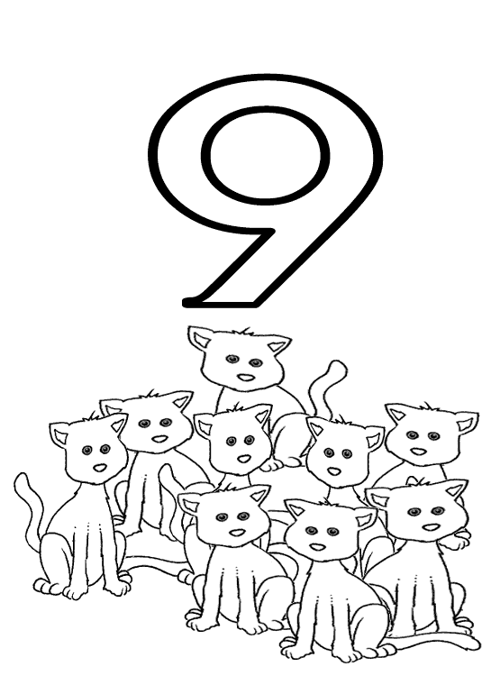
due + dieci = _______________________________

sette + otto = _______________________________

tredici + tre = _______________________________

sei + cinque = _______________________________

undici + nove = ______________________________

quindici + sette = _____________________________

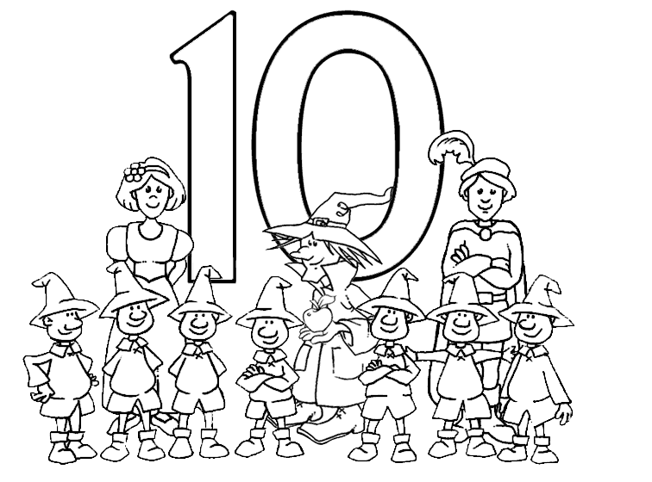
diciannove + quattro = _________________________

venti + undici = ______________________________

trentuno + dodici = ____________________________

quarantadue + tredici = _________________________

cinquantacinque + diciotto = _____________________

- Print this page and complete the crossword below – remember the clues are written as numbers but the answers are written as letters.

 | Orizzontali  1. Il numero 90  5. Il numero 62  6. Il numero 59  7. Il numero 16  8. Il numero 45  9. Il numero 31  10. Il numero 100  16. Il numero 95  18. Il numero 5  22. Il numero 82  23. Il numero 75  25. Il numero 23  26. Il numero 88  27. Il numero 74  28. Il numero 57  Verticali  2. Il numero 32  3. Il numero 20  4. Il numero 17  5. Il numero 60  7. Il numero 76  8. Il numero 46  11. Il numero 33  12. Il numero 27  13. Il numero 80  14. Il numero 2  15. Il numero 83  17. Il numero 26  19. Il numero 89  20. Il numero 58  21. Il numero 63  24. Il numero 4  25. Il numero 22
   |  |  | 1 |  |  |  |  | 2
   |  |  |  |  |  |  |  |  |  |  |  |  |  |  |  |  |  |  |  |  |  |  |  | 3
   |  |  | 4 |  |  |  |  |  |  |  |  |  |  | 5
   |  | 6
  7
   |  |  |  |  |  |  |  |  |  | 8
   |  |  |  |  |  |  |  |  |  |  |  |  |  | 9
   |  | 10
   |  |  |  |  |  |  |  |  |  |  |  | 11
   |  |  |  |  |  | 12
   |  |  |  |  |  |  |  |  |  |  |  |  |  |  |  |  | 13 |  |  |  |  |  | 14
   |  | 15 |  |  |  |  |  |  |  |  |  | 16 |  | 17
   |  |  |  |  | 18 |  |  |  |  |  |  |  |  |  |  |  |  |  |  |  |  |  |  | 19
   |  |  |  |  |  |  |  |  |  |  |  |  |  |  |  |  |  |  |  | 20
   |  |  |  |  |  |  |  |  |  |  |  |  |  |  |  |  |  |  |  |  |  | 21
   | 22
   |  |  |  |  | 23 |  |  |  |  |  |  |  |  |  |  | 24
   |  |  |  |  | 25
   |  |  |  |  |  |  |  |  |  |  |  |  |  |  | 26
   |  |  | 27
   | 28

